**Групповое редактирование заказов на доставку**

При необходимости внести некоторые изменения сразу в несколько заказов в УТЛ нужно воспользоваться кнопкой группового редактирования.  
Выделяем группу заказов (если они идут не подряд, то выделяем нужные с зажатой кнопкой Ctrl) и нажимаем соответствующую кнопку.  
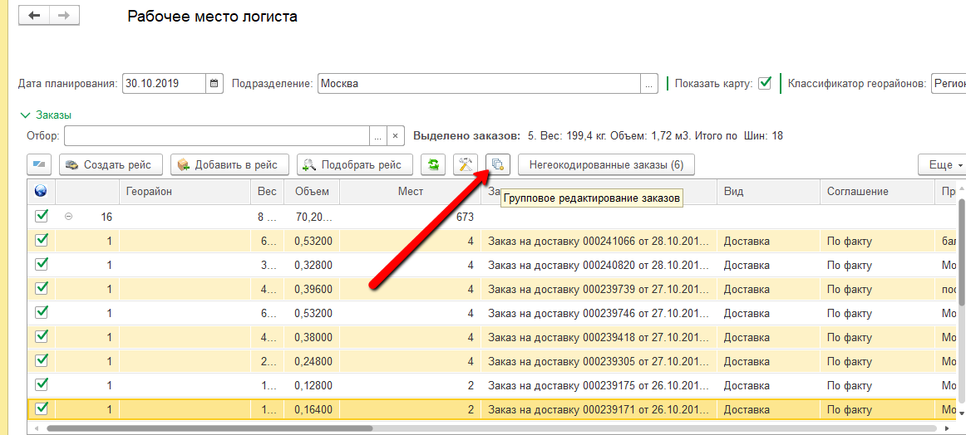  
Групповым редактированием можно изменить следующие параметры:  
Отменить группу заказов, при этом причина отмены будет единой для всех  
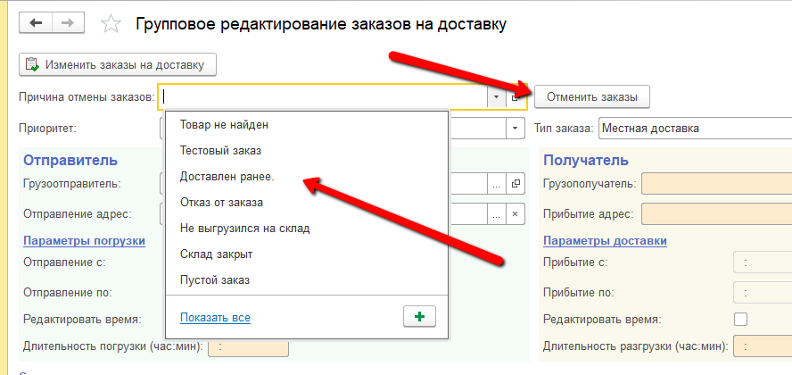  
Приоритет заказов  
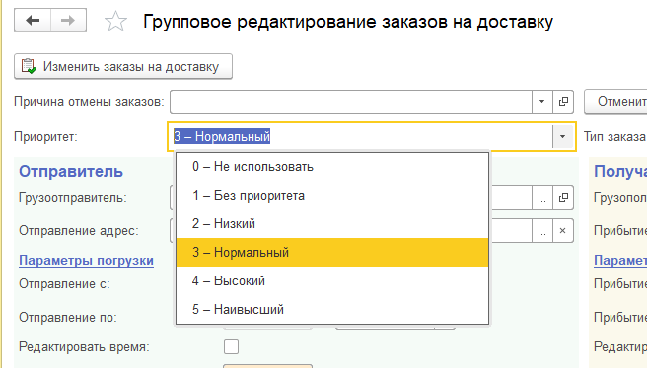

Тип заказов  
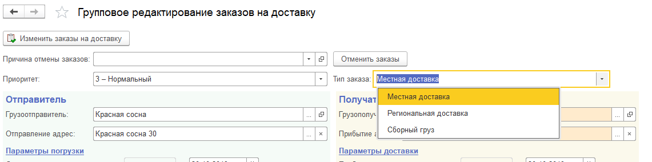

Интервал доставки

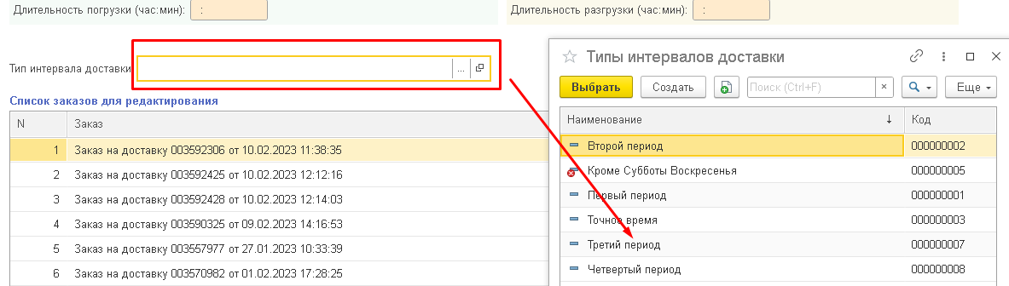

Дату отправления  
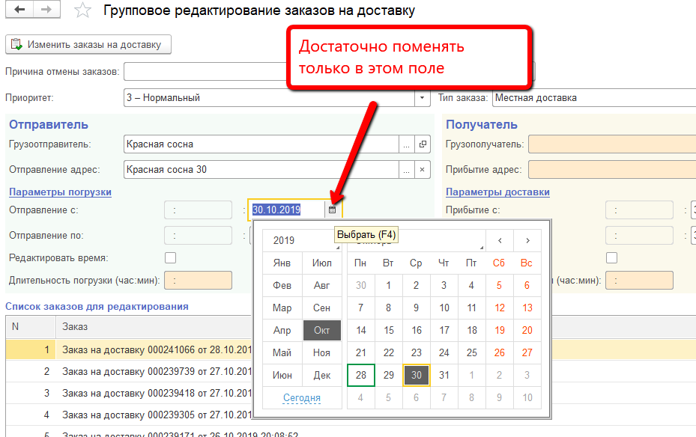  
Дату и (при необходимости) точное время прибытия  
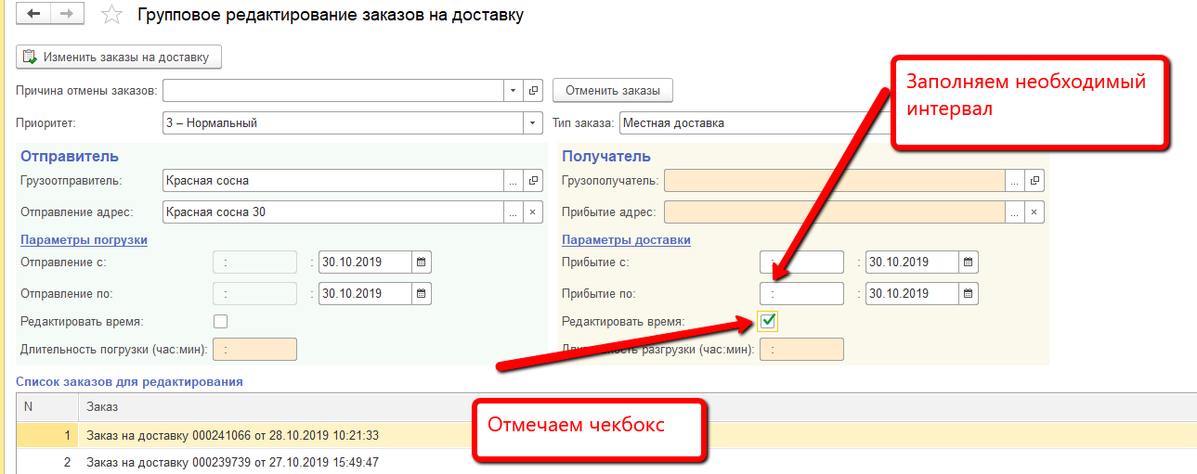

После внесения необходимых изменений для их сохранения нужно нажать соответствующую кнопку и закрыть форму  
